Penaksiran Sebaran Nilai Datum Point Pada Data Geolistrik Menggunakan Metode Ordinary Kriging | Pengukuran geolistrik menampilkan secara 2 dimensi penampang resistivitas bawah permukaan. Penampang resistivitas menyajikan data datum point terhadap penetrasi kedalaman. Data datum point diperoleh dari pengolahan geolistrik yang merupakan hubungan pengaruh antara elektroda arus dan elektroda potensial terhadap jarak tertentu dari dua elektroda arus yang dialirkan ke bawah permukaan. Nilai datum point dilakukan perhitungan secara vertikal dan horizontal dengan semivariogram sampai diperoleh model semivariogram yang menjadi parameter dari hasil fitting semivariogram. Penaksiran sebaran data datum point menggunakan metode ordinary kriging (point kriging dan block kriging). Hasil penaksiran diperoleh metode block kriging lebih akurat dari point kriging walaupun nilai crossvalidation dari metode ordinary kriging memiliki perbedaan yang tidak signifikan dengan nilai koefisien korelasi disekitar 0,57 dan nilai RMSE yang terkecil pada metode ordinary kriging yakni metode block kriging ukuran 10x10x5meter.  Kata kunci: Geolistrik, datum point, ordinary kriging  Diajukan:  Direvisi:  Diterima:  Dipublikasikan online:
Guskarnali¹ Muhammad Amin Sitepu²
¹ Program Studi Teknik Pertambangan, Universitas Bangka Belitung
^{1,2} Program Studi Program Profesi Insinyur, Universitas Lambung Mangkurat

guskarnali@ubb.ac.id

Pendahuluan

Eksplorasi merupakan bagian dari tahapan pertambangan. Data eksplorasi salah satunya didukung oleh data pengukuran geolistrik yang menjadi penentu kebijakan dalam dokumen kelayakan tambang. Metode geolistrik mempelajari sifat resistivitas (tahanan jenis) listrik dari lapisan batuan di dalam bumi. Metode ini termasuk metode yang tidak alami (aktif), sebab dalam metode ini dibutuhkan injeksi arus listrik ke dalam bumi melalui dua buah elektroda arus dan dilakukan pengukuran beda potensial melalui dua buah elektroda potensial, namun hasil dari metode ini berupa penampang 2 dimensi (Pseudo section resistivity).
Metode golistrik merupakan metode yang sangat cocok sebagai pendukung utama dalam memberikan informasi mengenai pola sebaran dan potensi sumberdaya tentunya secara vertikal dan horizontal (3 Dimensi). Pengukuran metode geolistrik dilakukan dengan cara memasang elektroda arus dan potensial pada satu garis lurus dengan spasi tetap/ sesuai dengan konfigurasi pengukuran. Untuk setiap posisi elektroda akan didapatkan harga tahanan jenis semu (Loke, 2000).
Seiring berjalannya waktu kebutuhan akan analisa model bawah permukaan semakin kompleks dan semakin detail sehingga sering sekali dibutuhkan pemodelan bawah permukaan secara 3 dimensi yang dapat menjadi penghubung antar titik-titik sampel data suatu survei yakni geostatistik (Guo et al., 2014)
Ordinary kriging merupakan metode geostatistik dengan teknik bersifat BLUE (Best Linear Unbiased Estimator) yaitu data yang digunakan pada teknik ini merupakan data spasial dengan rata-rata serta metode estimator tak bias (David, 1982); (Isaaks dan Srivastava, 1989). Metode kriging dianggap sebagai metode estimasi yang paling baik dalam hal ketepatan penaksirannya. Metode ini memanfaatkan aspek spasial untuk menaksir nilai pada suatu titik atau blok tertentu berdasarkan nilai-nilai pada titik atau blok yang telah teramati (Rustam et al., 2017).
Metoda ordinary kriging merupakan metode geostatistik yang menaksirkan besarnya nilai karakteristik pada titik lokasi yang tidak tersampel berdasarkan data titik tersampel di sekitarnya, dengan mempertimbangkan korelasi spasial yang ada dalam data tersebut (Zibuka et al., 2016) ; (Conoras & Tabaika, 2019).
Penaksiran metoda ordinary kriging dilakukan dalam dua tahap yaitu, pertama menghitung variogram atau semivariogram dan fungsi covarian dan tahap kedua melakukan penaksiran lokasi yang tidak tersampel (W. A. K. Conoras & Lamburu, 2020). Metode ordinary kriging dibagi menjadi dua Jenis berdasarkan cara estimasi dan proses pengolahan yaitu point kriging dan block kriging (Safrudin & Wawan Ak Conoras, 2021). Metode point kriging merupakan metode kriging yang mempunyai ukuran blok/area sangat kecil atau berupa titik, sedangkan metode block kriging merupakan susunan dari beberapa titik yang membentuk blok-blok ukuran besar sesuai dengan ukuran dimensi estimasi yang diinginkan (Afriandi, 2015); (Kurniawan & Amri, 2019).
Nilai sebaran tahanan jenis semu merupakan perwakilan kondisi bawah permukaan dari lintasan pengukuran geolistrik yang tersebar sesuai dengan penetrasi kedalaman pengukuran geolistrik antara elektroda arus dan elektroda potensial yang diwakili oleh nilai datum point. Penggunaan data datum point dari hasil pengukuran geolistrik memberikan informasi terhadap pola penaksiran sebaran nilai datum point secara 3 dimensi (3D) dengan pendekatan metode ordinary kriging.

Metode
Data yang digunakan berupa data hasil pengukuran geolistrik konfigurasi wenner sebanyak 4 lintasan dengan panjang 160 meter menggunakan 16 elektroda dengan spasi antar elektroda sejauh 10 meter, asumsi kondisi tanah (ground survey) pada lintasan pengukuran datar. Lintasan pengukuran geolistrik bersinggungan/ besilangan antar lintasan yang ditunjukkan pada Gambar 1.

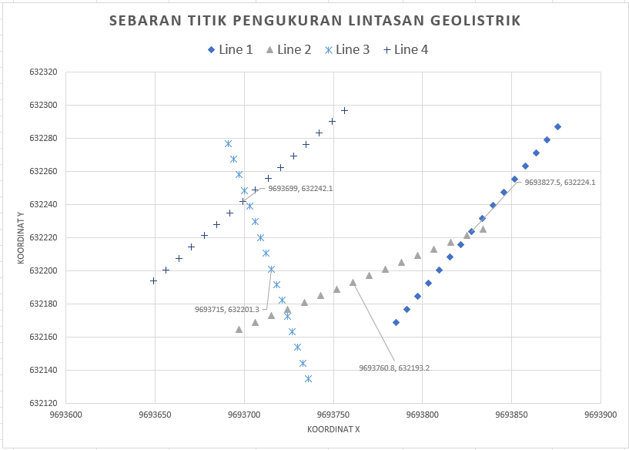
U

Gambar 1 Sebaran lintasan pengukuran geolistrik

Dari setiap lintasan geolistrik dilakukan pengolahan data sehingga diperoleh penampang resistivity yakni nilai apparent resistivity dengan sebaran datum point terhadap penetrasi kedalaman. Sebaran dan jumlah dari datum point (dilambangkan dengan tanda ‘X’) tergantung pada spasi antara elektroda dan panjangnya lintasan pengukuran geolistrik. Setiap lintasan geolistrik memiliki data penetrasi kedalaman berjumlah 5 penetrasi (Number of nodel layers) dengan minimum pseudodepth 5,12m dan maksimum sebesar 25,6m yang memiliki sebaran data datum point yang berbeda-berbeda tiap penetrasi kedalamannya (Gambar 2).

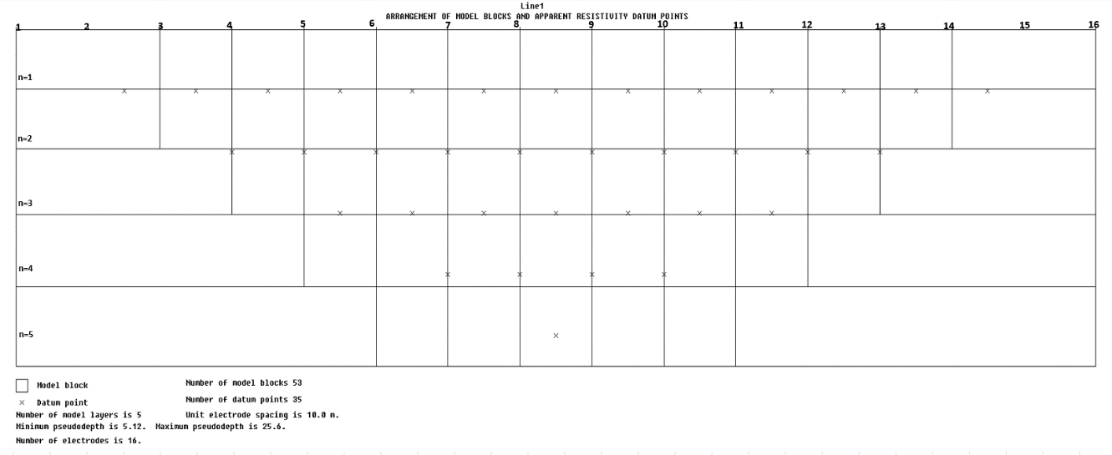
Gambar 2 Posisi titik datum point (tanda “x”) dan penetrasi kedalaman (n=1,2,3,4,5) pada lintasan geolistrik

Data datum point dari tiap lintasan digabungkan dalam satu set data sesuai dengan format SGeMS sehingga menghasilkan sebaran visualisasi secara 3D (Gambar 3). Sebaran dari posisi titik datum point terhadap penetrasi kedalaman sesuai dengan sebaran titik datum point pada Gambar 2. Tahap awal yang dilakukan sebelum melakukan penaksiran sebaran nilai datum point pada tiap lintasan maka dibuat grid dimensions (area keseluruhan dari data datum point). Grid dimensions yang digunakan sebesar x: 42, Y: 28, Z: 5 sedangkan untuk cell dimensions x:5, y:5, z:5.
Penentuan nilai cell dimensions berdasarkan pertimbangan jarak setengah dari jarak antar elektroda yang digunakan dalam pengukuran geolistrik. Penetrasi kedalaman diasumsikan sebagai data pengukuran secara vertikal yang mempunyai data x,y,z, dan rho (apparent resistivity). Data penetrasi kedalaman tersebut dilakukan pengukuran secara spasial menggunakan parameter model semivariogram untuk melakukan penaksiran dengan metode Ordinary kriging berupa parameter penaksiran metode point kriging dan block kriging.
Penaksiran sebaran data datum point resistivity secara 3D (vertikal dan Horizontal) menggunakan software Stanford Geostatistical Modeling Software (SGeMS). Hasil penaksiran dari data datum point pada tiap penetrasi kedalaman dari metode ordinary kriging akan dilakukan analisis statistik bivarian yakni crossvalidation dengan parameter koefisien korelasi (r) dan root mean squared error (RMSE).

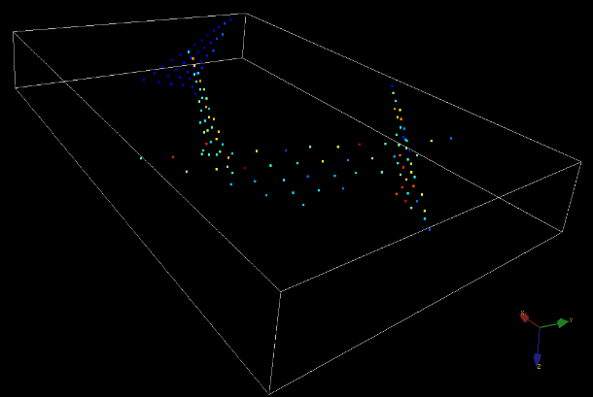
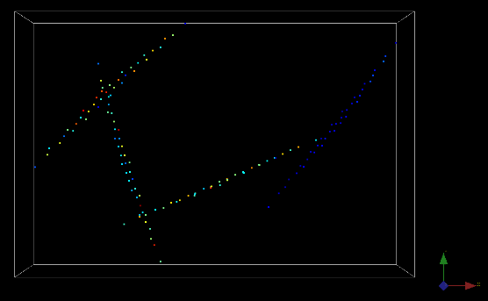
- Posisi datum point versus depth

- Posisi datum point (Tampak Atas)
U

Gambar 3 Posisi titik datum point lintasan geolistrik pada SGeMS

Hasil Kerja

Parameter Semivariogram Metode Ordinary Kriging

Data datum point dari lintasan geolistrik kemudian dilakukan pengukuran secara spasial dengan paremeter semivariogram 3D (arah vertikal dan arah horizontal). Pengukuran semivariogram dilakukan secara terpisah, maksudnya dihitung dulu data secara vertikal kemudian data secara horizontal. Data yang diperoleh berupa semivariogram model secara vertikal dan horizontal yang selanjutnya dijadikan menjadi satu semivariogram 3D untuk dilakukan pengukuran model semivariogram yang baik (data garis model semivariogram mewakili data semivariogram eksprimental).
Parameter model semivariogram yang dikatakan baik menunjukkan nilai nugget effect (Co) yang kecil (mendekati nol) dan dua struktur yaitu sill (contribution) dan range yang besar atau secara visual ditunjukkan dengan kecocokan perilaku semivariogram model dengan semivariogram eksprimental pada semivariogram 3D yang mewakili dari seluruh data datum point yang digunakan (Gambar 4).
Penentuan search estimasi atau search ellipsoidal merupakan batas pencarian penaksiran terhadap data datum point berdasarkan bentuk ellipsoidal yang diperoleh dari hasil fitting semivariogram 3D yang mewakili seluruh data dari grid dimension yang menjadi area pengaruh dari titik datum point.
Parameter fitting semivariogram 3D dari hasil pencocokan (fitting) semivariogram 3D ditunjukkan pada Tabel 1. Parameter model semivariogram dari fitting semivariogram 3D merupakan search penaksiran yang digunakan dengan pengaruh titik datum point dari setiap penetrasi kedalaman dengan asumsi setiap penetrasi kedalaman memiliki pengaruh secara vertikal dari spasi antar elektroda 10 meter. Hasil fitting semivariogram diperoleh pengaruh titik datum point maksimal 45 meter dan minimal 35 meter secara horizontal, sedangkan untuk secara vertikal sedalam 5 meter.

Tabel 1. Parameter model semivariogram 3D
Semivariogram Model 3D
Struktur |  | 1 | 2
Nugget effect (Co) |  | 50000
Sill (C) |  | 130000 | 2000
Type Model |  | Exponential | Exponential
Range | Max | 45 | 5
Range | Med | 45 | 5
Range | Min | 35 | 5
Angle | Azimuth | 90 | 0
Angle | Dip | 0 | 0
Angle | Rake | 90 | 0

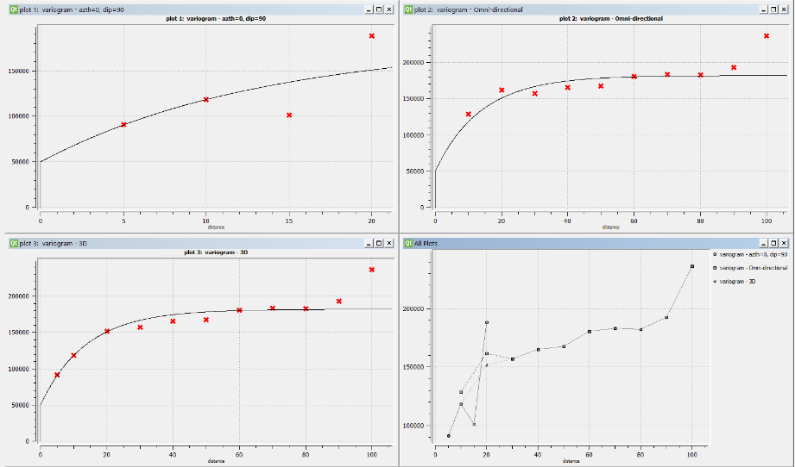
Data semivariogram Eksprimental
Model semivariogram
Gambar 3 Fitting semivariogram secara 3D

Sebaran Penaksiran Metode Ordinary Kriging

Model semivariogram 3D yang diperoleh dari hasil fitting semivariogram digunakan untuk penaksiran sebaran data datum point secara spasial. Setiap hasil penaksiran menggunakan metode ordinary kriging akan memberikan dua data yakni hasil penaksiran data datum point (kriging) dan data kriging variance (Krig_Var). Dari hasil penaksiran data datum point dari metode point kriging menggunakan titik-titik sampel datum point sedangkan metode block kriging menggunakan estimasi ukuran blok diantaranya 5x5x5m; 10x10x5m; dan 15x15x5m. perbedaan ukuran blok penaksiran untuk mengetahui pengaruh hasil penaksiran baik secara visual maupun indikator kelayakan dair data estimasi yang dilakukan. Hasil penaksiran metode point kriging dan block kriging secara visualisasi menunjukkan penaksiran sebaran data datum point yang hampir sama, hal ini diikuti juga dari sebaran data kriging variance.

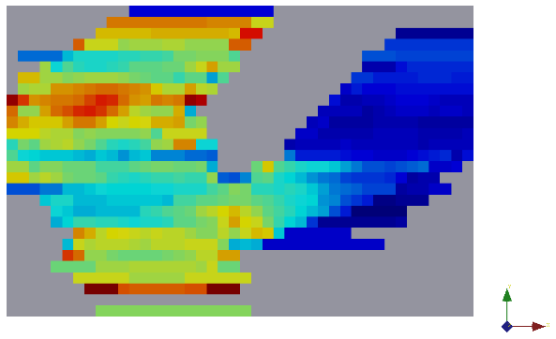
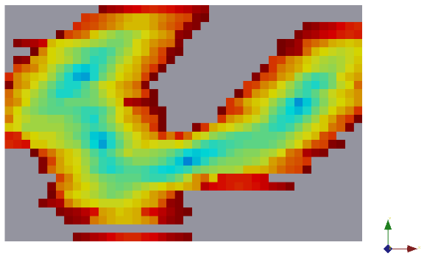
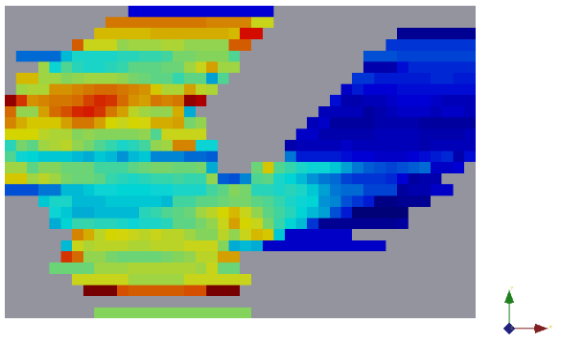
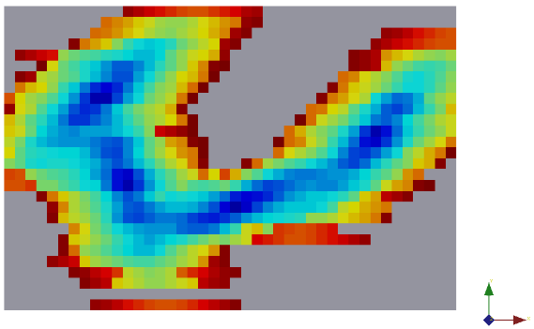
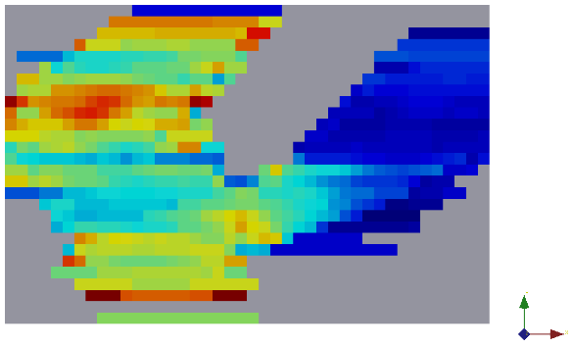
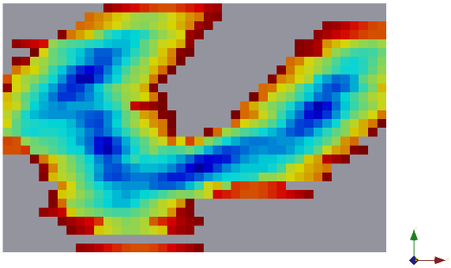
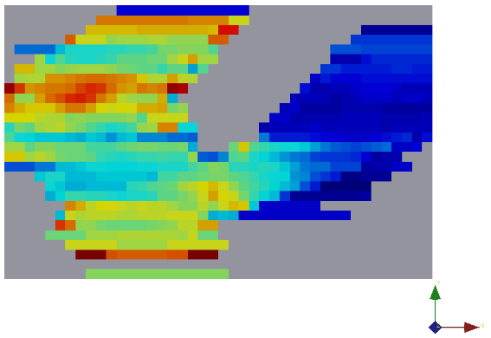
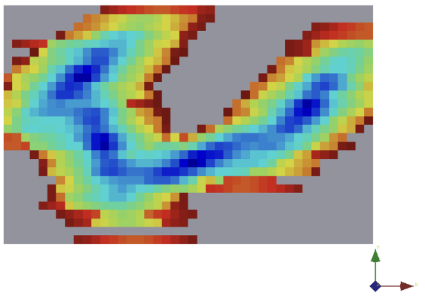
- Point kriging

- Point kriging_Krig_Var

U
U
- Block kriging (Size 5x5x5m)

- Block kriging_Krig_Var (Size 5x5x5m)

U
U
- Block kriging (Size 10x10x5m)

- Block kriging_Krig_Var (Size 10x10x5m)

U
U
- Block kriging_Krig_Var (Size 15x15x5m)

- Block kriging (Size 15x15x5m)

U
U
Sedangkan pola sebaran hasil data kriging variance dari metode point kriging menunjukkan perbedaan tetapi tidak siginifikan terhadap data kriging variance dari metode block kriging (Gambar 4).

Gambar 4 Hasil penaksiran sebaran data datum point metode ordinary kriging (Tampak Atas)

Crossvalidation Hasil Penaksiran Metode Ordinary Kriging

Crossvalidation disingkat CV, merupakan metode evaluasi yang digunakan untuk mengetahui tingkat keakuratan dari hasil estimasi dan data datum point (data awal). Parameter nilai CV menggunakan nilai koefisien korelasi (r) yang mana jika mendekati nilai satu berarti hubungan antar data memiliki korelasi kuat (tingkat kepercayaan tinggi). Secara visual pada diagram pencar menujukkan sebaran hasil penaksiran yang juga hampir (Gambar 5).

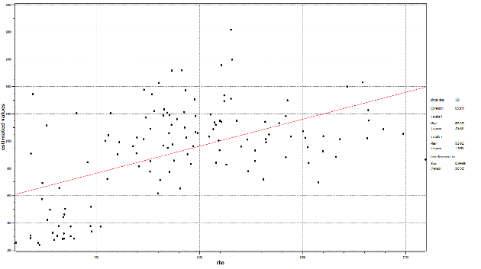
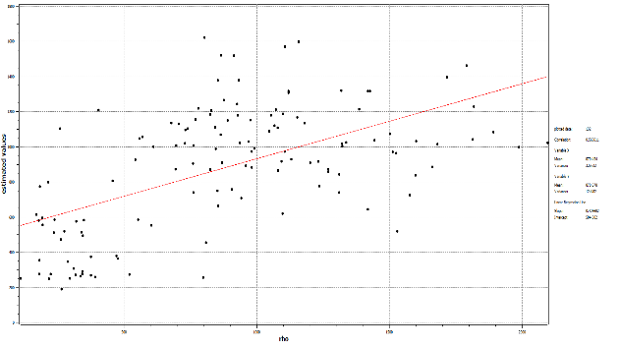
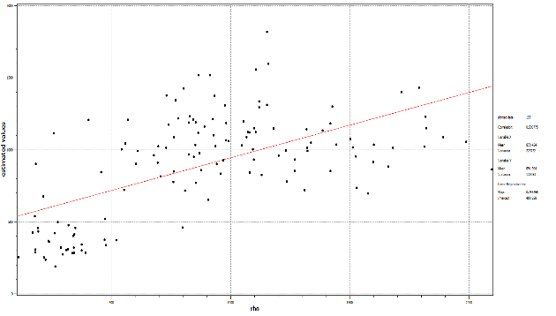
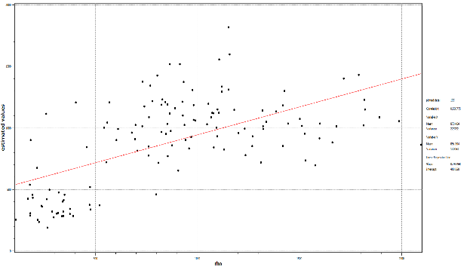
- Crossvalidation Point kriging

- Crossvalidation Block kriging (Size 5x5x5)

- Crossvalidation Block kriging (Size 15x15x5)

- Crossvalidation Block kriging (Size 10x10x5)

Gambar 5 Crossvalidation hasil penaksiran sebaran data datum point metode Ordinary kriging

Pada diagram pencar (scatterplot) dari crossvalidation hasil metode point kriging dan block kriging memiliki nilai koefisien korelasi yang tidak signifikan perbedaanya. Nilai koefisien korelasi yang diperoleh dikatakan masih valid, dikarenakan jarak antar elektroda geolistrik yang digunakan sebesar 10 meter diperoleh titik datum point rata-rata sebesar 0,5705 sedangkan parameter indikator nilai koefisien korelasi dari metode point kriging dan block kriging ditunjukkan pada Tabel 2.

Tabel 2. Nilai crossvalidation metode Ordinary kriging
No | Metode | Coefisien Correlation (R) | Standar Deviasi Kriging | Root Mean Square Error (RMSE)
1 | Poin Kriging | 0.53199 | 69.546,43 | 382.004
2 | Block Kriging (Size 5x5x5m) | 0.56561 | 68.253,03 | 387.619
3 | Block Kriging (Size 10x10x5m) | 0.59672 | 68.227,02 | 379.060
4 | Block Kriging (Size 15x15x5m) | 0.59775 | 68.222,69 | 379.684

Nilai koefisien korelasi dari metode ordinary kriging menunjukkan nilai yang sama yakni disekitar 0,5. Walaupun nilai koefisien korelasinya belum dikatakan memiliki akurasi tinggi diatas nilai 0,8 tetapi jika ditinjau dari metode ordinary kriging yang digunakan menunjukkan metode block kriging ukuran block 10x10x5meter menunjukkan nilai RMSE lebih kecil dari metode lainnya (metode point kriging) walaupun nilai selisih nilai koefisien korelasi dan nilai standar deviasi kriging dari metode lainnya juga tidak terlalu jauh. Perbedaan nilai koefisien korelasi yang tidak signifikan ini memberikan informasi bahwa penaksiran dari data datum point yang digunakan masih tergolong sedikit (belum mewakili dari jarak antar data).

Kesimpulan
Penaksiran sebaran nilai datum point menggunakan metode ordinary kriging menunjukkan secara visualisasi tidak memiliki perbedaan yang signifikan, hal ini juga didukung dengan nilai koefisien korelasi rerata 0,57. Metode block kriging dengan ukuran per blok 10x10x5meter memberikan parameter keakurasian hasil penaksiran sebaran nilai datum point yang lebih baik dari metode point kriging maupun block kriging ukuran per blok lainnya.

Ucapan Terimakasih
Ucapan terimakasih ditujukan kepada Program Studi Teknik Pertambangan, Fakultas Teknik, Universitas Bangka Belitung dan PT Bumako serta seluruh pihak terkait yang telah membantu dalam penyelesaian penelitian ini sampai selesai.

Referensi
Afriandi, D. (2015). Pemodelan Dan Estimasi Sumberdaya Nikel Laterit Daerah “X” Menggunakan Software Datamine Studio 3 Pada Pt. Vale Indonesia Luwu Timur Sulawesi Selatan. Jurnal Geomine, 2(1). Https://Doi.Org/10.33536/Jg.V2i1.32
Conoras, W. A. K., & Lamburu, A. A. (2020). Modeling And Resource Classification Lateritic Nickel Deposits On A Heterogeneous Block In The Haul-Sagu Area Using Estimation And Simulation Geostatistical Method. Journal Of Physics: Conference Series, 1569(4). Https://Doi.Org/10.1088/1742-6596/1569/4/042079
Conoras, W. A., & Tabaika, M. (2019). Dintek Volume 12 Nomor 1 Maret.
David, M. (1982). Geostatistical Ore Reserve Estimation. Amsterdam: Elsevier Science.
Isaaks, E. H., Dan Srivastava, R. M., 1989, Applied Geostatistics, Oxford University Press, New York, Pp. 278-322.
Guo, E.-Y., Chawla, N., Jing, T., Torquato, S., & Jiao, Y. (2014). Accurate Modeling And Reconstruction Of Three-Dimensional Percolating Filamentary Microstructures From Two-Dimensional Micrographs Via Dilation-Erosion Method. Materials Characterization, 89, 33–42. Https://Doi.Org/10.1016/J.Matchar.2013.12.011
Kurniawan, A. R., & Amri, N. A. (2019). Estimasi Sumberdaya Emas Menggunakan Metode Ordinary Kriging Pada Pit X, Pt. Indo Muro Kencana, Kec. Tanah Siang, Kab. Murung Raya, Kalimantan Tengah.
Loke, M.H. (2000) Electrical Imaging Surveys For Environmental And Engineering Studies. A Practical Guide To 2-D And 3-D Surveys, 61
Rustam, M., Idrus, A., & Setijadji, L. D. (2017). Prosiding Seminar Nasional Xii "Rekayasa Teknologi Industri Dan Informasi.
Safrudin, R., & Wawan Ak Conoras, Dan. (2021). Estimasi Sumberdaya Nikel Laterit Dengan Metode Geostatistik Ordinari Kriging Pada Pt. Dharma Rosadi Internasional Kabupaten Halmahera Tengah Provinsi Maluku Utara. Conoras / Jurnal Geomining, 2(1).
Sinclair, A.J., Dan Blackwell, G.H. 2005. Applied Mineral Inventory Estimation. Cambridgeuniversity Press.
Zibuka, M. I., Widodo, S., & Budiman, A. A. (2016). Inverse Distance Weighting. In Jurnal Geomine (Vol. 04, Issue 1).

